FAKULTET STROJARSTVA, RAČUNARSTVA I ELEKTROTEHNIKE
Projektiranje Informacijskih Sustava

Izvori porijekla zahtjeva za:

„Informacijski sustav za festival
Street Food Fest Široki Brijeg“

Verzija: 1.0

Voditelj projekta: Antonija Kožul

Mostar, travanj 2026.
Sadržaj

Sadržaj 2
1. Izvori porijekla zahtjeva 2
1.1. Primjeri prikupljenih izvora 2
1.2. Surogat: Festival Pro 3
2. Zaključak analize surogata 6

Izvori porijekla zahtjeva

1.1. Primjeri prikupljenih izvora
- Zapisnik s intervjua s organizatorom „Street Food Fest“ Široki Brijeg
- Reprezentativni dokument: Ugovor o zakupu izlagačkog prostora
- Surogat: Festival Pro

1.2. Surogat: Festival Pro
Kao surogat izvor korišten je profesionalni softver Festival Pro, analiziran putem portala Capterra. Budući da se radi o tržišnom standardu, njegove funkcionalnosti poslužile su kao predložak za arhitekturu našeg sustava.
- Izvor: https://www.capterra.com/p/151939/FestivalPro/

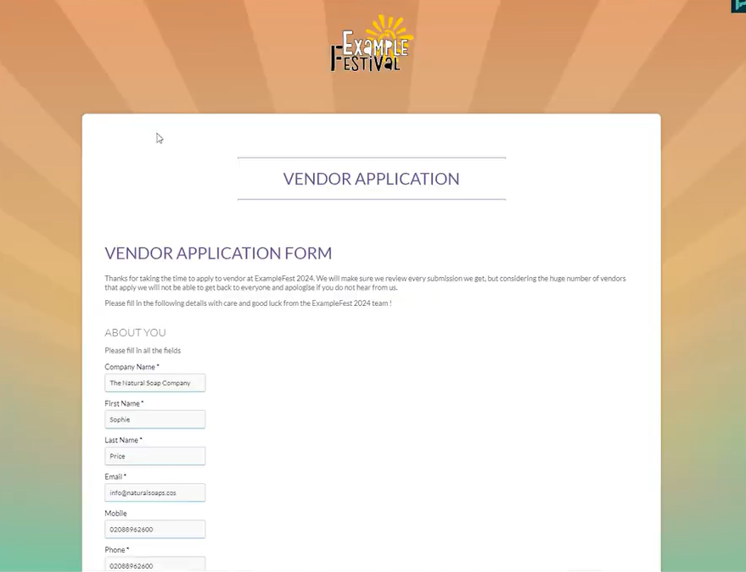
Slika 1 - Primjer online obrasca za prijavu izlagača u sustavu Festival Pro.
Analizom ovog zaslona utvrđeno je koja polja su neophodna za registraciju ugostitelja. Izvor je poslužio za definiranje baze podataka u dijelu koji se odnosi na kontakt informacije i osnovni opis djelatnosti izlagača.

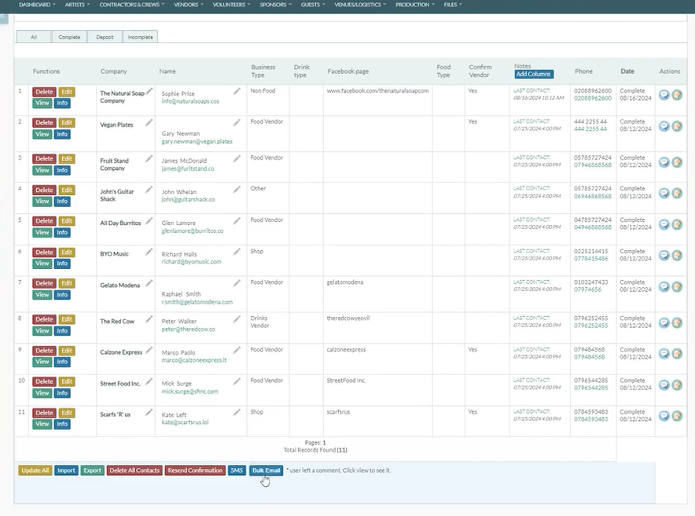
Slika 2 - Centralna baza podataka sa statusima izlagača (Complete/Deposit/Incomplete)
Ovaj zaslon prikazuje način na koji sustav prati statuse (uplate, depozite i dovršene prijave). Izvor je potvrdio potrebu za integracijom financijskog praćenja iz reprezentativnog dokumenta (ugovora) u samu bazu izlagača.

Slika 3 - Kalendarski prikaz (Week View) za koordinaciju izvođača i osoblja
Analizom kalendarskog prikaza uočen je način vizualizacije zaduženja. Ovaj surogat je postavio zahtjev za modulom koji će omogućiti dodjelu termina fotografima i tehničkoj službi, što je prethodno navedeno kao kritična točka u intervjuu.

Zaključak analize surogata

Analiza sustava Festival Pro potvrdila je da su zahtjevi prikupljeni tijekom intervjua u skladu s globalnim standardima upravljanja festivalima. Surogat je poslužio kao ključni model za strukturu baze podataka, posebno u dijelu automatizacije prijava izlagača i vizualizacije radnih naloga. Korištenjem ovog izvora eliminirana je potreba za redefiniranjem već provjerenih procesa, čime je fokus razvoja prebačen na specifične lokalne zahtjeve poput kontrole energetske mreže i lokalnih obračuna provizija.

